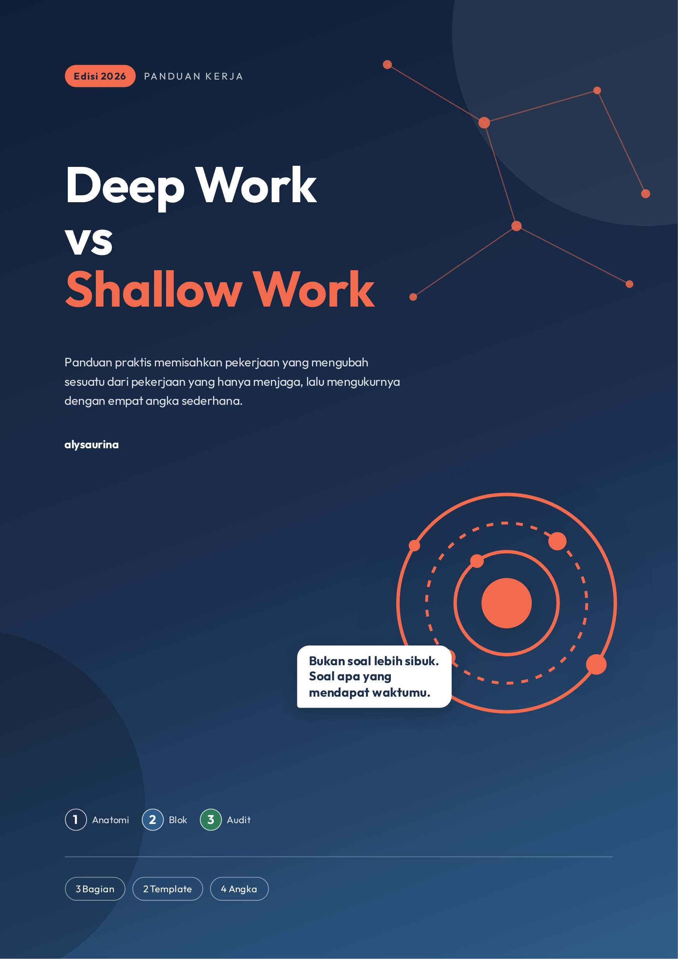

BAGIAN AWAL

Pengantar
Hampir semua orang merasa sibuk. Yang jarang terjadi adalah seseorang yang merasa sibuk dan produktif pada saat yang sama. Perbedaan antara keduanya bukan soal berapa banyak pekerjaan yang selesai, melainkan soal kategori pekerjaan yang mengisi jam-jam itu.
Ada dua cara kerja yang hampir selalu kita temui tanpa menyadarinya. Yang pertama adalah deep work: pekerjaan yang menuntut satu blok perhatian penuh, seperti menulis draf, menyelesaikan laporan, memecahkan masalah yang tidak punya jawaban instan, atau mempelajari sesuatu yang benar-benar baru. Yang kedua adalah shallow work: pekerjaan terstruktur yang lebih banyak melibatkan administrasi, seperti membalas pesan, memindai dokumen, mengisi formulir, dan rapat yang sebenarnya bisa digantikan oleh satu paragraf surel.
Yang penting dipahami sejak awal adalah bahwa shallow work bukan karya yang harus dibuang. Ada administrasi yang memang wajib, ada rapat yang memang perlu, ada balasan surel yang hanya memerlukan sepuluh detik. Yang tidak bisa diterima adalah membiarkan shallow work mengambil seluruh piringan dan menyisakan deep work sebagai sisanya.
Kita mengukur banyak hal tentang kerja, tetapi hampir tidak ada yang mengukur keberadaan perhatian. Absen tercatat, tugas tercatat, proyek tercatat. Tidak ada satu pun catatan yang merekam berapa jam kamu sedang benar-benar berpikir. Akibatnya, volume tinggi salah dimengerti sebagai produktivitas, dan gejalanya mudah dikenali: kotak masuk kosong pada hari yang sama tetapi tidak ada satu baris pun yang ditulis; daftar periksa selesai semua tetapi tidak ada yang bisa menyebut apa yang berubah minggu itu; akhir pekan terasa seperti pengulangan otomatis, membuka kotak masuk, mengecek kalender, lalu menutupnya kembali tanpa satu pun bagian yang benar-benar dibangun.
Yang hilang sebenarnya bukan waktu, melainkan akibat kerja. Waktu yang hilang bisa dihitung dengan mudah; kemampuan yang berhenti terpakai tidak terlihat di laporan mana pun. Itulah sebabnya pemeriksaan singkat di bawah ini memakai dua pertanyaan sederhana, bukan daftar aktivitas yang panjang.
 | Pertanyaan | Tanda shallow
1 | Kalau saya hilang dari proyek ini seminggu, apa yang macet? | Tidak ada yang macet
2 | Berapa persen pekerjaan saya yang butuh lebih dari satu konteks? | Di bawah 20%

Pertanyaan pertama lebih jujur daripada pertanyaan kedua. Yang macet bisa diperagakan tanpa kamu, sedangkan pekerjaan yang butuh konteks yang sering kita kira penting justru karena terasa sulit. Kebalikan dari anggapan umum, tugas yang terasa sulit biasanya lebih mudah diselesaikan di blok yang tenang, sementara tugas yang terasa sepele sering menyedot seluruh perhatian hari itu.
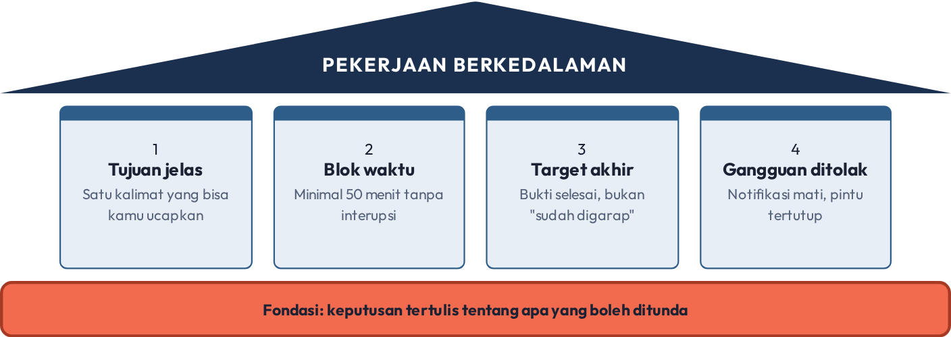
Gambar 1.1 Empat prasyarat yang menopang pekerjaan berkedalaman
Empat prasyarat itu adalah tujuan yang jelas, blok waktu, target akhir yang bisa diperiksa, dan gangguan yang ditolak. Keempatnya biasanya hadir bersama saat deep work terjadi, dan absen biasanya hanya menangkap satu dari empat. Ketika satu saja hilang, perhatian turun ke shallow work meski durasi kerja terlihat sama panjangnya di catatan mingguan.
Bekerja berkedalaman lebih dekat ke memanjat daripada ke berlarat cepat. Kamu membutuhkan tiga titik tumpu, dan begitu satu dilepas, kamu bukan berhenti, melainkan turun. Tidak ada sistem yang bisa membuat kamu tetap di puncak saat sedang kehilangan cengkeraman; yang bisa dilakukan hanya menjaga jumlah cengkeraman agar tidak habis di tengah perjalanan.
Buku ini disusun dalam tiga bagian yang bisa dibaca berurutan maupun dipakai terpisah. Bagian pertama membahas anatomi dua mode kerja dan biaya tersembunyi shallow work. Bagian kedua membahas cara mengubah kebiasaan, yaitu blok, aturan, dan lingkungan kerja. Bagian ketiga membahas sistem kerja, audit mingguan, serta penanganan hari buruk. Setiap bagian ditutup dengan rangkuman dan latihan singkat, karena ide tentang fokus hanya mengubah perilaku apabila pembaca menjalankannya, bukan sekadar menyetujui argumennya.
Kalau kamu sedang terburu-buru, baca bagian pertama bagian kedua lalu langsung ke bagian kedua bagian pertama. Itu jalur terpendek menuju perubahan yang nyata. Kutipan, definisi, dan catatan tentang batasan pendekatan bisa ditemukan di lampiran bagian akhir.
INTISARI
Pesan yang perlu dibawa pulang
Deep work bukan sifat, bukan bakat, dan bukan keistimewaan orang yang punya meja tenang. Ia adalah hasil dari keputusan berulang tentang apa yang boleh ditunda dan siapa yang boleh mengganggu.
Kalau hanya menyimpan satu kalimat dari seluruh buku ini, simpan yang ini.

BAGIAN AWAL
Daftar Isi
Pengantar
Anatomi Dua Mode Kerja
Mengubah Kebiasaan
Sistem dan Audit
Lampiran · Glosarium, Rujukan, dan Catatan Penutup

BAGIAN
01

Anatomi Dua Mode Kerja
Kenapa shallow work menang tanpa disadari

Setelah bagian ini, Anda mampu:  - Membedakan deep work dan shallow work berdasarkan kriteria yang bisa diuji  - Memahami biaya tersembunyi dari shallow work  - Mengenali jebakan yang membuat shallow work terasa produktif | Isi bagian ini  1 Dua Kategori, Bukan Dua Sifat Orang  2 Deep Work: Ciri yang Bisa Diuji  3 Shallow Work: Bukan Musuh, Tapi Pesaing  4 Biaya yang Tidak Tampak di Daftar Tugas

1 Dua Kategori, Bukan Dua Sifat Orang
Kesalahan paling umum adalah memperlakukan deep work dan shallow work sebagai dua sifat pribadi. Seolah ada orang yang "tipe deep" dan orang yang "tipe shallow", lalu membandingkan keduanya seperti dua jenis manusia berbeda. Framework seperti itu tidak membantu, karena menyiratkan kondisi yang tidak bisa diubah, padahal kenyataannya ini soal alokasi waktu.
Dua kategori ini lebih tepat dipahami sebagai dua jenis pekerjaan, bukan dua jenis manusia. Seseorang yang sepanjang pagi menulis laporan bisa menghabiskan sore penuh mengelola surel administratif tanpa ada yang berubah pada wataknya sebagai orang. Keduanya adalah satu orang dengan dua kegiatan, bukan dua kepribadian yang berbeda.
Aspek | Deep work | Shallow work
Tujuan | Menghasilkan sesuatu yang belum ada | Menjaga agar sesuatu tetap berjalan
Toleransi kesalahan | Rendah, sulit dideteksi | Tinggi, biasanya terasa belakangan
Syarat | Satu konteks penuh | Bisa dipecah ke potongan kecil
Sinyal berhasil | Ada artefak | Ada respons
Contoh | Menulis draf, desain, riset | Balasan surel, verifikasi, penjadwalan

Perbedaan yang paling menentukan terletak di baris toleransi kesalahan. Pekerjaan berkedalaman biasanya gagal secara diam-diam: draf yang buruk tetap terbaca rapi, analisis yang salah tetap terlihat meyakinkan. Pekerjaan dangkal biasanya gagal dengan keras, dan itulah sebabnya jauh lebih mudah diperbaiki seketika.
Konsekuensi praktisnya: setiap kesalahan di pekerjaan dangkal bisa diperbaiki tanpa banyak kerugian, sementara kesalahan di pekerjaan berkedalaman baru terasa bermasalah setelah berhari- hari atau berminggu-minggu. Karena itu, orang yang bekerja di deep work sering memerlukan mekanisme pemeriksaan sendiri, sedangkan orang yang bekerja di shallow work cukup mengandalkan tanda kesalahan yang langsung muncul.

2 Deep Work: Ciri yang Bisa Diuji
Deep work punya lima ciri yang bisa diperiksa secara objektif, bukan dirasakan. Kalau sebuah blok kerja tidak memenuhi kelima itu, kemungkinan besar itu bukan deep work meski terasa sibuk.
Ciri | Arti | Cara menguji
Resisting | Menolak godaan saat bekerja | Tidak ada notifikasi yang dibaca
Flourish | Produksi yang butuh pemanasan | Menit pertama lambat, nanti cepat
Feedback | Ada kenaikan yang terukur | Angka atau artefak naik
Concentration | Perhatian penuh | Tidak bisa sambil mendengarkan
Rhythm | Berulang dan terprediksi | Jadwal yang bisa dijanjikan orang lain

Ciri yang paling sering luput adalah feedback. Pekerjaan yang hasilnya baru terlihat setelah berjam-jam bekerja membuat orang menunda-nunda, karena tidak ada tanda bahwa usaha mereka menghasilkan sesuatu. Tanpa tanda itu, blok yang terbuang akan jauh lebih sulit diulang keesokan hari dibandingkan blok yang selesai dengan bukti. Ini juga alasan mengapa feedback saja tanpa target yang jelas tetap tidak cukup: yang naik bisa jadi jumlah baris, bukan kualitas keputusan.
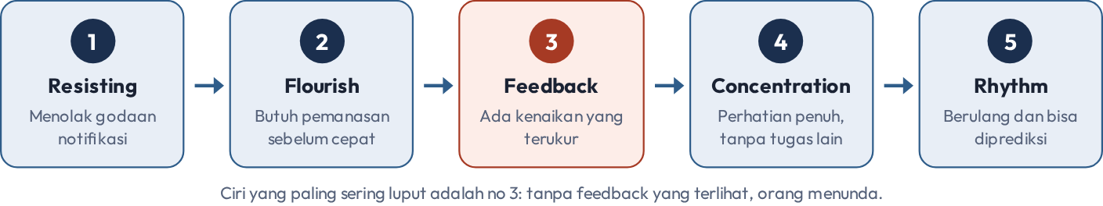
Gambar 1.1 Lima ciri deep work yang bisa diuji
Kelima ciri ini juga menjelaskan mengapa ada orang yang bisa bekerja empat jam dalam satu pagi dan ada yang hanya bisa dua puluh menit. Bukan soal ketahanan fisik, tapi soal apakah kelima syarat itu terpenuhi. Orang yang mengikuti rapat sepanjang pagi mungkin punya stamina lebih tinggi, tetapi memang tidak pernah satu kali pun memenuhi syarat-syarat tersebut.

3 Shallow Work: Bukan Musuh, Tapi Pesaing
Shallow work sering dianggap remeh, padahal ada pekerjaan yang secara teknis dangkal tetapi nilainya besar. Membalas cepat klien yang sedang menunggu, memverifikasi angka sebelum dikirim, mengelola kalender supaya tim tidak bentrok, menjalankan prosedur yang sudah disepakati, dan menjaga agar keputusan yang sudah diambil benar-benar dieksekusi, semuanya adalah pekerjaan yang nyata dan sering menentukan apakah pekerjaan berkedalaman berarti atau sia-sia.
Masalahnya bukan shallow work-nya, melainkan tidak adanya batas antara keduanya. Ketika keduanya bercampur dalam satu hari tanpa aturan, shallow work biasanya menang bukan karena lebih penting, melainkan karena lebih mudah dimulai dan lebih cepat selesai. Perbedaan frekuensi inilah yang membuat deep work selalu tersisip, sementara pekerjaan administrasi memenuhi seluruh hari.
Aspek | Batas sehat | Tanda berlebihan
Porsi waktu | 20-40% dari jam kerja | Di atas 70%
Kepadatan | Ada jeda antar-pesanan | Bersambung tanpa jeda
Respons | Ada balasan yang serius | Hanya "siap"
Dampak | Membebaskan perhatian orang lain | Hanya memindahkan pekerjaan ke kamu

Kolom paling kanan adalah tanda bahaya yang sesungguhnya, yaitu shallow work yang menggandakan dirinya. Balasan cepat yang memunculkan lima pertanyaan lanjutan menghasilkan lebih banyak percakapan, bukan lebih sedikit. Surel yang sebenarnya bisa selesai dengan satu paragraf justru berakhir menjadi lima pertanyaan, dan pekerjaan yang tadinya dua puluh menit berubah menjadi dua jam. Hitungan jam untuk pekerjaan dangkal naik, sementara pekerjaan berkedalaman yang seharusnya mengisi pagi itu belum sempat dimulai sama sekali.

4 Biaya yang Tidak Tampak di Daftar Tugas
Pertanyaan yang sering dilewati adalah: kalau shallow work mengisi enam puluh persen hari, apa sebenarnya yang hilang? Jawabannya bukan waktu belajar dan bukan juga waktu untuk istirahat, tapi tiga hal yang lebih halus.
Yang hilang | Akibatnya
Akumulasi kemampuan | Kemampuan berpikir panjang melemah, makin sering lupa
Kualitas keputusan | Keputusan penting diambil dengan data setengah jadi
Kebiasaan mengukur | Yang diukur adalah aktivitas, bukan akibat

Yang paling mahal adalah yang terakhir. Begitu pengukuran berubah dari berapa lama saya bekerja menjadi berapa yang selesai, seluruh cara kerja ikut berubah, dan biasanya menjadi lebih mudah, bukan lebih berat. Ketika ukuran suksesnya adalah akibat, orang berhenti melakukan pekerjaan yang tidak menghasilkan apa-apa, dan tidak lagi mengejar jumlah aktivitas. Perubahan ini jarang terasa mendadak, dan justru itu sebabnya ia jarang terjadi secara alami.
INTISARI
Inti bagian ini
Deep work dan shallow work bukan dua jenis orang, melainkan dua jenis pekerjaan yang berebut mendapatkan waktu yang sama. Kerugian terbesarnya bukan jam yang hilang, tapi kemampuan yang perlahan berhenti dipakai dan kebiasaan mengukur aktivitas alih-alih akibat.

BAGIAN
02

Mengubah Kebiasaan
Blok, aturan, dan lingkungan yang bisa dipertahankan

Setelah bagian ini, Anda mampu:  - Menyusun blok waktu yang realistis untuk jadwal kamu  - Menetapkan aturan main yang bisa ditegakkan tim  - Membangun lingkungan yang menurunkan biaya gangguan | Isi bagian ini  1 Masalah Nyata  2 Prinsip Kerja  3 Sebelum vs Sesudah  4 Lingkungan yang Menolong  5 Contoh Sebelum vs Sesudah dalam Praktik  6 Uji Batas  7 Latihan  8 Intisari

1 Masalah Nyata
Semua orang sudah tahu mereka perlu fokus. Persoalan bukan pada pengetahuan, melainkan pada pengaturan: jadwal yang penuh, notifikasi yang tidak pernah mati, dan tim yang tidak tahu kapan kamu sedang tidak bisa diganggu.
Aspek | ✓ Lakukan | ✗ Hindari
Blok | 90 menit, tiga kali seminggu | 4 jam sekali lalu berhenti
Target | Satu artefak per blok | "Maju secara umum"
Tempat | Satu tempat, satu tugas | Beralih tempat tiap sesi
Pemula | Mulai 25 menit, naik pelan | Loncat ke empat jam di hari pertama
Jadwal | Booking di kalender seperti janji ke klien | "Nanti saja kalau sempat"

Yang paling sering merusak adalah baris terakhir. Blok yang tidak dipesan di kalender akan kalah oleh rapat yang kebetulan ada. Blok kerja harus diperlakukan seperti janji ke orang lain: baru dianggap ada setelah terlihat di kalender, dan baru dianggap serius setelah orang lain tahu kalau kamu ada di sana.
Memblokir waktu di kalender sudah lama dilakukan di berbagai tim kerja sudah lama ada, tetapi hampir selalu diperlakukan sebagai hal sementara. Ketika ada yang membatalkan, blok itu dihapus begitu saja dan tidak pernah diisi ulang. Akibatnya, kalender terlihat penuh dengan blok yang tidak pernah benar terpakai, dan kalender itu memberi rasa produktif tanpa hasil yang nyata.

2 Prinsip Kerja
Prinsipnya sederhana: biarkan lowongannya kelihatan. Kalau blokmu tidak terlihat oleh siapa pun, kamu sendiri pun tidak akan mengambilnya. Sebaliknya, ketika ruang kosong itu terlihat oleh rekan satu tim, mereka akan cenderung diisi dengan pertanyaan atau permintaan yang bisa ditunda — dan jadwalmu tetap utuh.

Gambar 2.1 Satu hari kerja yang disusun ulang
Tiga aturan dasar yang bekerja di hampir semua konteks. Pertama, satu blok hanya untuk satu tugas; pindah konteks di tengah blok menghapus sebagian besar perhatian yang sudah terkumpul. Kedua, target akhir ditulis sebelum mulai, bukan sesudah selesai, karena yang ditulis belakangan cenderung menjadi patokan yang longgar. Ketiga, ada batas jumlah blok per hari, biasanya dua, sehingga ambisi tidak membuat tiga blok sekaligus gagal dimulai.
Batas harian terlihat seperti paradoks, tetapi inilah yang membuatnya bekerja: melarang lebih banyak justru membuat blok yang ada benar-benar terjadi. Tanpa batas, ambisi sering berakhir dengan tiga blok yang gagal dimulai dan tiga rencana yang tidak pernah dievaluasi.
Blok kerja seperti janji ke diri sendiri. Janji yang tidak ada saksinya akan dibatalkan tanpa merasa bersalah, dan pembatalan itu berulang setiap minggu. Blok berkedalaman adalah janji yang saksinya sudah tertulis di kalender, sehingga pembatalannya harus dijelaskan ke orang lain.

3 Sebelum vs Sesudah
Perbedaannya bukan pada niat, melainkan pada urutan.
Aspek | Sebelum | Sesudah
Rencana | "Hari ini fokus menulis" | "Blok 09.00-10.30: draf bagian 2, 800 kata"
Gangguan | Notifikasi menyala | Notifikasi mati, pesan dibalas dua kali sehari
Balasan | Balas sambil jalan | Kumpulkan, jawab di akhir blok
Ukuran | Batas waktu longgar | Target hasil terperinci
Bukti | "Paket berhasil" | Arsip terunggah dengan nama jelas

Perubahan terbesar ada di baris terakhir. "Paket berhasil" tidak bisa diuji, sedangkan "arsip terunggah dengan nama jelas" bisa diuji. Kalau targetnya bisa diuji, kamu tahu sendiri apakah blok itu berhasil tanpa harus menebak. Target yang tidak bisa diuji cenderung dianggap berhasil apa pun yang terjadi, dan itulah celah tempat validator yang selalu lolos tanpa pernah menolak apa pun.

4 Lingkungan yang Menolong
Perhatian bukan hanya soal kemauan. Biaya gangguan bisa dinaikkan atau diturunkan oleh lingkungan kerja, dan biasanya lebih mudah diturunkan daripada menaikkan kemauan.
 | Yang perlu disiapkan | caranya
1 | Satu tempat khusus untuk blok | fisik bila bisa, virtual bila tidak
2 | Notifikasi dimatikan total | bukan hanya dijadwalkan diam
3 | Satu aplikasi terbuka | tutup semua yang lain
4 | Pesan dijawab dua kali sehari | di luar jam blok
5 | Air dan makanan dekat | agar tidak perlu keluar

Baris kedua paling penting dan paling sering tidak dilakukan. Menjadwalkan notifikasi diam bukan sama dengan mematikannya: notifikasi yang dijadwalkan tetap membangunkan sistem dan menarik perhatian pada jam yang sudah ditentukan. Mematikannya total lebih efektif daripada menyiapkannya, meskipun biayanya terlihat besar di awal karena harus memberi tahu orang lain bahwa kamu memang sedang tidak bisa dijangkau.
Baris kelima terlihat sepele tapi sering menentukan. Blok yang terputus oleh kebutuhan fisik selalu berakhir lebih pendek dari yang direncanakan, dan pemutusan berulang membuat orang berhenti memesan blok sama sekali.

5 Contoh Sebelum vs Sesudah dalam Praktik
Perhatikan contoh nyata dari satu blok pagi. Dalam versi pertama, blok itu diisi dengan "menulis laporan bulanan" sebagai target, notifikasi tetap menyala, dan surel dibalas setiap datang. Di akhir blok, orang biasanya merasa sudah bekerja keras tetapi tidak ada yang bisa ditunjukkan.
Dalam versi kedua, blok itu diisi dengan "menulis bagian 2 dan 3,total enam ratus kata", notifikasi dimatikan sejak blok dimulai, dan surel ditumpuk untuk dijawab setelah blok selesai. Perbedaannya bukan pada usaha yang dikeluarkan, melainkan pada apakah ada sesuatu yang bisa diperiksa di akhir. Blok kedua sering terasa lebih panjang justru karena tidak terputus.

6 Uji Batas
Semua sistem akan gagal dalam kondisi tertentu, dan sebaiknya gagal secara sadar daripada gagal karena tidak pernah dicoba. Sistem blok tidak bekerja baik untuk pekerjaan yang sudah terpecah menjadi bagian-bagian kecil, misalnya tugas dengan tenggat yang mengikuti proyek lain. Jangan memaksakan blok sembilan puluh menit untuk pekerjaan yang bentuknya memang hanya delapan menit.
Ada minggu-minggu di mana sistem ini memang tidak akan berhasil: minggu dengan pemensososis berat, sakit, atau proyek yang sedang berjalan cepat. Memaksa blok pada minggu seperti itu hanya menghasilkan rasa bersalah yang tidak perlu. Aturan yang bisa dilewati adalah aturan yang bisa dipertahankan.
Mulai dari satu blok per minggu selama dua minggu. Setelah-feel-nya terasa, tambah satu lagi. Menambah satu per minggu jauh lebih tahan lama daripada memulai lima sekaligus. Memelihara lima blok yang sebagian besar gagal adalah beban yang lebih besar daripada empat blok yang berjalan.

7 Latihan
Selama tujuh hari ke depan, pesan satu blok sembilan puluh menit di kalender setiap hari kerja dan jalankan tiga kali seminggu. Tetapkan target yang bisa diuji untuk setiap blok, lalu catat berapa blok yang benar-benar berjalan tanpa menilai diri sendiri di saat itu. Jangan ubah apa pun di minggu pertama, karena data minggu pertama lebih berguna daripada penilaian yang terlalu optimis.
Depois dari data itu tersedia, tanyakan satu hal: angka mana yang paling tidak nyaman kamu lihat, dan apa perubahan kecil yang akan kamu coba minggu depan? Jawab dalam satu kalimat, karena jawaban panjang biasanya berarti sedang beralasan.

8 Intisari
INTISARI
Inti bagian ini
Deep work tidak lahir dari motivasi, tapi dari pengaturan yang dibuat sebelumnya: kalender, target terukur, dan notifikasi yang benar-benar mati.
Mulai dari satu blok yang dijadwalkan, satu target yang bisa diuji, dan satu aturan tolak yang ditulis eksplisit. Perubahan keadaan dan perubahan lingkungan keduanya diperlukan, karena sistem yang baik hanya bekerja kalau didukung keduanya.

BAGIAN
03

Sistem dan Audit
Mengubah niat menjadi pengukuran yang bertahan

Setelah bagian ini, Anda mampu:  - Menyusun audit mingguan yang singkat dan jujur  - Menangani hari buruk tanpa menganggapnya kegagalan total  - Mengubah catatan mingguan menjadi perubahan pada sistem | Template di bagian ini  3.1 Audit Mingguan

1 Masalah Nyata
Niat yang baik tidak bertahan lebih dari beberapa minggu tanpa pengukuran. Tanpa angka, yang tersisa hanyalah kesan: minggu ini terasa lebih baik, minggu lalu juga terasa lebih baik. Kesan seperti itu tidak bisa diperiksa, dan tidak bisa dipakai untuk memutuskan apa yang perlu diubah.
Yang dibutuhkan bukan pelaporan lengkap, melainkan satu catatan kecil yang bisa diisi dalam dua menit dan dibaca dalam dua menit. Pelaporan yang terdengar lengkap sering muncul justru karena sheets-nya terlalu besar untuk diisi konsisten, sehingga yang terjadi adalah minggu pertama diisi penuh, minggu kedua masih, dan minggu ketiga berhenti sama sekali.
 | Yang dibutuhkan | Kenapa
1 | Empat angka per minggu | Cukup untuk melihat pola
2 | Dua menit untuk mengisi | Lama berarti tidak diisi
3 | Satu hambatan tertulis | Menyingkirkan penjelasan panjang
4 | Satu perubahan dicatat | Tanpa ini, audit tidak berguna

Empat angka itu lebih dari cukup. Yang penting konsistensi, bukan kerincian, dan angka yang tidak lengkap tapi ditulis setiap minggu jauh lebih berguna daripada angka lengkap yang hanya ada di bulan pertama.
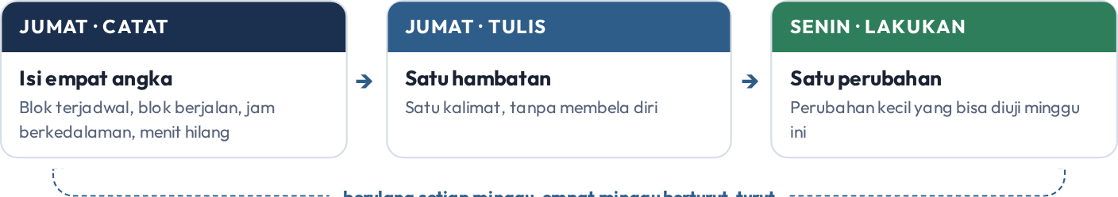
Gambar 3.1 Siklus audit mingguan
Tiga syarat yang membuat audit benar-benar dipakai: cepat diisi, jujur soal angka yang jelek, dan dibaca lagi di minggu berikutnya. Kalau satu dari tiga syarat itu hilang, audit berubah menjadi formalitas, dan formalitas lebih berbahaya daripada tidak ada pengukuran, karena ia menghasilkan rasa aman yang palsu.

2 Prinsip Kerja
Audit mingguan bekerja kalau memenuhi tiga syarat tersebut. Yang pertama, cepat diisi: kalau mengisi butuh lebih dari lima menit, mingguan akan berhenti. Yang kedua, jujur soal angka yang jelek: versi yang hanya dipakai saat minggu berjalan baik akan dengan cepat kehilangan relevansi, karena minggu buruk justru yang paling perlu diperiksa. Yang ketiga, dibaca lagi: catatan yang tidak pernah dibaca kembali hanya menambah beban menulis.

3 Sebelum vs Sesudah
Aspek | Sebelum | Sesudah
Catatan | Rincian setiap hari | Satu baris per hari kerja
Isi | Rincian semua kejadian | Blok berjalan, target, hambatan
Ukuran | Dua halaman | Empat kolom
Penilaian | "Bagus" atau "jelek" | Angka, tanpa kata sifat
Tindak lanjut | Tidak ada | Satu perubahan dicatat

Perubahan di baris kelima adalah yang menentukan. Audit tanpa tindak lanjut hanya menambah beban menulis, dan tidak ada yang terjadi setelah hari Jumat. Baris kedua juga penting untuk dipahami: mencatat setiap kejadian membuat angka kembali jadi cerita panjang, sedangkan membatasi isi pada tiga hal membuat polanya mudah dilihat.

4 Template Audit Mingguan
Salin blok ini setiap Jumat dan isi dalam dua menit. Empat angka pertama boleh diisi dengan perkiraan kasar, karena yang dicari adalah arah, bukan presisi.
TEMPLATE 3.1 Audit Mingguan salin → ganti [ … ]
MINGGU INI
- Blok yang dijadwalkan: [jumlah]
- Blok yang benar-benar berjalan: [jumlah]
- Jam berkedalaman total: [jumlah jam]
- Menit hilang per blok: [perkiraan kasar]

YANG MENGHAMBAT
- [Hambatan terbesar minggu ini, satu kalimat]
- [Jika tidak ada hambatan, tulis "tidak ada"]

SATU PERUBAHAN UNTUK MINGGU DEPAN
- [Satu perubahan konkret, bisa diuji pada minggu berikutnya]

Bagian yang paling sering diisi kosong adalah bagian perubahan. Ketika itu terjadi, minggu itu hanya mengulang apa adanya, dan hasil perbaikannya tidak akan pernah terlihat. Pastikan satu perubahan, sekecil apa pun, jauh lebih berguna daripada lima usulan besar yang tidak pernah satu pun dijalankan.

5 Menangani Hari Buruk
Hari tanpa satu blok pun itu normal. Yang menentukan adalah apa yang terjadi setelahnya.
Ada minggu-minggu di mana sistem ini memang tidak akan berhasil: minggu dengan tekanan kerja berat, sakit, atau proyek yang sedang berjalan cepat. Memaksa blok pada minggu seperti itu hanya menghasilkan rasa bersalah yang tidak perlu, dan lebih buruk lagi, membuat orang membuang seluruh sistemnya setelah dua minggu buruk berturut-turut.
Situasi | Yang sering dilakukan | Yang lebih berguna
Hari tanpa blok | Menghapus blok itu juga | Biarkan, jangan dihapus
Blok gagal | Menambah blok baru di hari yang sama | Pindahkan, kurangi target
Mingguan hancur | Berhenti satu minggu penuh | Audit tetap diisi, seminimal mungkin
Bosan dengan sistem | Berhenti total | Ganti format, jangan hapus

Baris pertama paling penting. Menghapus blok yang gagal menghapus bukti, dan tanpa bukti pola yang berulang tidak akan pernah terlihat. Baris ketiga juga sering disalahpahami: mengisi audit dengan seminimal mungkin saat sedang capek tetap mempertahankan rantai data, sedangkan berhenti sama sekali memutus rantai itu di titik yang justru paling perlu diamati.

6 Ukuran Nyata
Satu angka paling berguna dalam audit ini adalah persentase blok yang berjalan sesuai rencana. Bukan jumlah jam, bukan jumlah tugas, bukan rasa produktif. Cukup persentase.
Angka | Arti | Normal
Persentase blok berjalan | Konsistensi jadwal | 70-90%
Jam berkedalaman per minggu | Volume kerja nyata | 6-12 jam
Menit hilang per blok | Biaya gangguan | 0-10 menit
Blok yang tepat waktu | Kualitas target | 80%

Kalau persentase blok berjalan di bawah enam puluh persen selama tiga minggu, masalahnya hampir pasti bukan disiplin. Penyebab yang paling umum adalah ukuran blok yang terlalu ambisius. Turunkan dari sembilan puluh menit ke enam puluh, jangan menambah determinasi, karena menambah determinasi pada sistem yang salah hanya memperpanjang waktu gagal.
Sebaliknya, kalau persentase sudah tinggi tapi jam berkedalaman tetap rendah, masalahnya ada di luar sistem: pekerjaannya memang belum cukup jelas untuk diblok. Dalam keadaan itu, menulis tujuan yang lebih spesifik biasanya lebih menolong daripada memperpanjang blok.

7 Latihan
Isi Template 3.1 setiap Jumat selama empat minggu. Catat hanya empat angka: blok terjadwal, blok berjalan, jam berkedalaman, dan menit hilang per blok. Jangan menuliskan penilaian atau catatan panjang, karena bagian itulah yang paling sering membuat audit berhenti di minggu ketiga.
Setelah empat minggu, cari satu pola: kapan blok paling sering gagal, dan apa yang ada di kalender pada hari itu. Pola itu hampir selalu menunjukkan sesuatu yang tidak pernah disadari, biasanya rapat yang dijadwalkan tanpa pernah ditinjau, atau blok yang dipesan pada waktu ketika energi kamu sudah habis.
Selama empat minggu itu, tanyakan juga satu hal: angka mana yang paling tidak nyaman kamu lihat. Jawab dalam satu kalimat, lalu tulis satu perubahan kecil yang akan kamu coba minggu depan. Jawaban itu sendiri sudah menjadi setengah perubahan, karena selama ini belum pernah ditulis.

8 Intisari
INTISARI
Inti bagian ini
Sistem tidak membuatmu fokus. Yang membuatnya bekerja adalah catatan singkat yang jujur, rutin, dan menghasilkan satu perubahan kecil setiap minggu.
Mulai dari empat angka, empat minggu, satu perubahan per minggu. Setelah itu biarkan datanya yang memberi tahu arah.

PENUTUP & LAMPIRAN

Lampiran · Glosarium, Rujukan, dan Catatan Penutup
Bagian ini mengumpulkan istilah yang dipakai di seluruh buku, merangkum argumen utamanya, lalu menyatakan dengan jujur apa yang belum terbukti dari semua yang tertulis di sini.

1 Glosarium
Istilah | Arti
Deep work | Pekerjaan yang menuntut satu blok perhatian penuh dan menghasilkan sesuatu yang baru
Shallow work | Pekerjaan terstruktur dengan konteks minimal yang menjaga agar sesuatu tetap berjalan
Blok berkedalaman | Rentang waktu 50-90 menit yang dipesan khusus untuk satu tugas
Target terukur | Hasil akhir yang bisa diperiksa sudah tercapai atau belum
Biaya perpindahan | Waktu dan perhatian yang hilang saat berpindah dari satu konteks ke konteks lain
Audit mingguan | Catatan singkat empat angka yang diisi setiap akhir pekan
Persentase blok berjalan | Rasio blok yang benar-benar berjalan terhadap blok yang dijadwalkan
Artefak | Bukti fisik atau digital bahwa pekerjaan itu selesai
Aturan tolak | Bentuk permintaan yang ditulis secara eksplisit boleh ditolak
Ritme | Pola berulang yang bisa dipertahankan dari minggu ke minggu

2 Ringkasan Argumentasi
Buku ini berdiri di atas empat klaim yang bisa diuji.
 | Klaim | Cara mengujinya
1 | Deep dan shallow work adalah dua kategori pekerjaan, bukan dua sifat orang | Apakah orang yang biasanya shallow bisa deep work saat diberi blok
2 | Yang hilang bukan waktu, tapi kemampuan dan kebiasaan mengukur | Apakah keputusan membaik saat perhatian tidak terfragmentasi
3 | Niat tidak cukup tanpa pengaturan | Apakah blok yang dijadwalkan lebih konsisten daripada blok yang hanya dirancang
4 | Pengukuran singkat mengalahkan pengukuran lengkap | Apakah audit dua menit dibaca lebih rutin daripada laporan panjang

Klaim keempat sering ditentang, dan keberatan biasanya muncul dari orang yang menyusun laporan panjang sekali lalu tidak pernah membacanya lagi. Bukti yang paling sering terlihat justru sebaliknya: laporan panjang ditulis sekali lalu tidak pernah dibaca, sementara empat angka mengisi kotak yang sudah tersedia.
Klaim kedua paling sulit diuji karena sulit hilang. Tidak ada yang noticing ketika kemampuan berpikir panjang mulai menurun; yang terasa baru kemudian, ketika keputusan yang diambil dalam keadaan terfragmentasi ternyata salah dan tidak ada yang bisa menjelaskan kenapa.

3 Apa yang Belum Terbukti
Bagian ini sengaja jujur, karena buku tentang produktivitas mudah berubah menjadi daftar janji yang tidak bisa ditepati.
Tidak ada angka yang berlaku universal. Semua angka di buku ini berasal dari pola yang umum berulang, bukan dari penelitian terkontrol, dan angka yang tepat untukmu harus diukur sendiri selama beberapa minggu. Tidak ada pengaturan yang berlaku untuk semua konteks: blok sembilan puluh menit adalah alat, bukan aturan, dan pekerjaan yang memang berbentuk pendek tidak membutuhkannya.
Bukti tentang hasil akhirnya juga masih tipis. Klaim bahwa perhatian yang terfragmentasi menurunkan kualitas didukung oleh pola yang berulang, tetapi belum oleh eksperimen yang ketat dalam konteks kerja nyata. Dua puluh tahun buku tentang fokus sudah ditulis, dan sebagian besar pengamat belum pernah mengujinya sendiri secara jujur.
Yang tersisa dari semua itu adalah satu hal yang pasti benar: tidak ada angka yang berlaku universal, dan satu-satunya angka yang penting adalah angka yang kamu ukur sendiri.

4 Tiga Pertanyaan untuk Diperiksa
Apakah blok kerja kamu terlihat di kalender orang lain, atau hanya di kepala kamu sendiri. Kalau kalender itu kosong di tempat yang seharusnya terisi, masalahnya bukan disiplin, melainkan planning.
Kalau semua notifikasi dimatikan selama empat jam, apakah ada pekerjaan yang benar-benar tertunda, atau justru tidak ada yang hilang sama sekali. Kalau tidak ada yang hilang, maka waktu yang selama ini kamu kira hilang untuk deep work sebenarnya sedang terpakai untuk hal yang tidak perlu waited_for.
Berapa persen pekerjaan kamu yang akan hilang kalau kamu menghilang seminggu. Persentase ini sering kali jauh lebih kecil daripada yang dibayangkan, dan mengetahuinya secara numerik biasanya lebih tahan lama daripada perasaan.
Kalau tiga pertanyaan itu tidak bisa dijawab dengan angka, bagian-bagian sebelumnya hanya kutipan yang bagus.

5 Catatan Penutup
Buku ini dimulai dari satu pengamatan sederhana: hampir semua orang merasa sibuk, dan sedikit yang merasa produktif. Jarak antara keduanya bukan soal waktu, melainkan tentang apa yang mendapat waktu itu.
Semua yang tertulis di sini, yaitu blok, aturan, dan audit, hanyalah cara-cara untuk memastikan waktu itu dipakai untuk pekerjaan yang benar-benar mengubah sesuatu. Kalau setelah empat minggu tidak ada yang berubah, maka waktu itu memang sudah dipakai, tetapi untuk bentuk yang rapi saja.
Bagian yang paling mudah dilewati adalah langkah terakhir: benar-benar menjalankan, lalu menilai dengan jujur hasilnya sendiri. Buku ini bisa selesai dibaca dengan mudah, dan sebagian besar orang berhenti di situ. Yang menentukan adalah empat minggu setelah buku ini ditutup.
INTISARI
Penutup
Mulailah dari satu blok yang terlihat di kalender, empat angka yang diisi jujur setiap minggu, dan satu perubahan kecil per minggu.
Tidak ada yang lebih besar dari itu, dan tidak ada yang lebih sulit.



